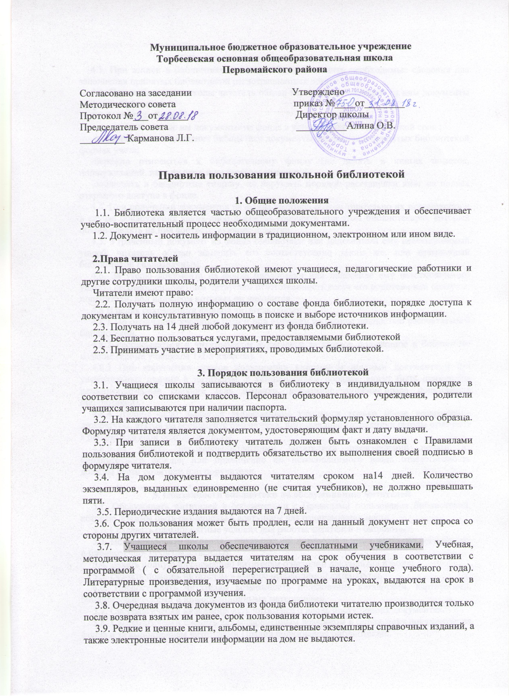

3.Функции школьного информационно-библиотечного центра:

3.1. Формирование фонда библиотечно-информационных ресурсов школы, создание электронного каталога как основы единой школьной информационной сети.
3.2. Ведение справочно-библиографического аппарата с учетом возрастных особенностей читателей.
3.3. Осуществление дифференцированного библиотечно-информационного обслуживания обучающихся, предоставление информационных ресурсов на различных носителях на основе изучения интересов и информационных потребностей пользователей.
3.4. Организация обучения навыкам независимого библиотечного пользователя и формирование информационной компетенции, необходимой для работы с современными медиаресурсами.
3.5.Воспитание культурного и гражданского самосознания, помощь в социализации обучающегося, развитие его творческого потенциала.
3.6.Совершенствование предоставляемых библиотекой услуг на основе внедрения новых информационных технологий и компьютеризации библиотечно-библиографических процессов, формирование комфортной библиотечной среды.

4.Управление и штаты

4.1.ИБЦ содержится за счет целевых бюджетных ассигнований, включаемых в базовое финансирование школы.
4.2. Директор школы организует работу ИБЦ и несет полную ответственность за ее состояние и деятельность, осуществляет подбор кадров, определяет их функциональные обязанности.
4.3. Штатное наполнение ИБЦ разрабатывается на основе выполняемых и планируемых объемов работ, используя при оценке объемов традиционной библиотечной деятельности «Межотраслевые нормы времени на процессы, выполняемые в библиотеках». Для обеспечения деятельности ИБЦ необходимы специалисты: Заведующий библиотекой/ИБЦ/, библиотекарь/медиаспециалист.
4.4. Заведующий библиотекой / ИБЦ/ назначается директором школы, может являться членом педагогического коллектива и входить в состав педагогического совета школы.
4.5. Администрация школы обеспечивает повышение квалификации сотрудников ИБЦ, создает условия для их самообразования и профессионального образования.

5.Права и обязанности сотрудников школьного ИБЦ

5.1 Работники ИБЦ имеют право:
5.1.1. Знакомиться с планами учебно-воспитательной работы всех подразделений школы с целью своего развития в соответствии с нуждами конкретной школьной программы, интересами и возможностями всех учащихся и педагогического коллектива.
5.1.2. Самостоятельно выбирать формы, средства и методы информационного обслуживания образовательного процесса в соответствии с целями и задачами, указанными в Уставе школы и Положении об ИБЦ.
5.1.3. Проводить в установленном порядке занятия по развитию навыков информационной культуры пользователей.
5.1.4. Определять источники комплектования информационных ресурсов.
5.1.5. Определять в соответствии с правилами пользования ИБЦ, утвержденными директором школы, и по согласованию с Советом школы виды и размеры компенсации ущерба, нанесенного пользователями ИБЦ.
5.1.6. Вносить предложения директору школы по совершенствованию оплаты труда, в том числе в части установления надбавок, доплат и премирование работников за дополнительную работу, не входящую в круг их обязанностей; по компенсационным мероприятиям, связанным с вредными условиями труда/ нормативы работы на компьютере, вредность условий труда.

5.2. Работники школьного ИБЦ обязаны:
5.2.1.Организовывать совместные заседания сотрудников ИБЦ с педагогическим коллективом по согласованию с администрацией школы для обсуждения своей работы.
5.2.2.Формировать фонды информационных материалов в соответствии с интересами, потребностями и запросами всех пользователей;
5.2.3.Информировать пользователей о видах предоставляемых услуг ИБЦ.
5.2.4.Обеспечивать сохранность носителей информации, их систематизацию, размещение и хранение;
5.2.5.Организовывать совместно с педагогическим коллективом школы экспериментальные проверки эффективности разрабатываемых сотрудниками ИБЦ подходов к созданию и организации работы ИБЦ, как «обучающей лаборатории», предназначенной для индивидуальной и групповой работы, для изучения и удовлетворения интеллектуальных интересов и самообразования каждого пользователя, для повышения квалификации педагогического коллектива по согласованию с администрацией школы и в соответствии с утвержденным планом работы.
5.2.6.Вести систему выдачи сотрудникам, педагогам и учащимся информационных материалов на всех видах носителей и учета выданных документов / график работы ИБЦ, журнал выдачи информационных средств, журнал учета неисправностей материальных средств и т.п./.
5.2.7.Отчитываться перед директором школы в установленном порядке.
5.2.8.Повышать свою квалификацию.
5.2.9.Обеспечивать режим работы ИБЦ в соответствии с потребностями пользователей и режимом работы школы.

- Права и обязанности пользователей ИБЦ:
Пользователи ИБЦ имеют право:
61.1. Получать полную информацию о составе информационных ресурсов ИБЦ и предоставляемых услугах.
6.1.2.Пользоваться справочным аппаратом ИБЦ, получать консультационную помощь по вопросам поиска и выбора источников информации.
6.1.3.Получать во временное пользование или для использования в рабочем зале материалы из фонда ИБЦ и других источников информации /Интернет, компьютерные сети/.
6.1.4.Участвовать в мероприятиях, проводимых сотрудниками ИБЦ.
6.1.5. Получать тематические, фактографические, уточняющие справки на основе фонда ИБЦ.
6.1.6. Получать консультативную помощь по вопросам работы с информацией на носителях, пользование электронным и иным оборудованием.
6.1.7. Пользоваться платными услугами, предоставляемыми ИБЦ, согласно Уставу школы и Положению о порядке предоставления дополнительных платных образовательных услуг, утвержденному директором школы.
6.1.8. Обращаться для разрешения конфликтной ситуации к директору школы.

Пользователи ИБЦ обязаны:
Соблюдать правила пользования медиатекой, бережно относиться к материалам фонда медиатеки, оборудованию, инвентарю.
Поддерживать порядок расположения материалов и оборудования во время работы в ИБЦ.
Убедиться при получении материалов ИБЦ в отсутствии дефектов, а при их обнаружении - проинформировать работников центра о них. Ответственность за обнаруженные дефекты в сдаваемых материалах несет последний пользователь.
Заменять материалы ИБЦ в случае их утраты или порчи равноценными, либо компенсировать ущерб в размере, установленном правилами пользования ИБЦ.
Возвращать материалы в установленные сроки.
Полностью рассчитаться с ИБЦ по истечении срока обучения или работы в школе.

7. Порядок утверждения Положения и внесение в него изменений.
7.1. Положение о школьном информационно-библиотечном центре: принимается решением администрации школы и вступает в силу после его утверждения директором школы.
7.2. При необходимости в Положение могут быть внесены изменения и дополнения по инициативе администрации школы, согласованные с заведующим библиотекой /ИБЦ/ и утвержденные директором школы.

